对于整个大论文的规划
- 观测：
- 规划层输出（低频）:
- 参考量生成：
- 控制层输出（高频）：
- 最终控制输出：电机转速 ​

前面也就是整个的背景情况： 对于后续的影响只有制导层的内容，要做到何种程度
- 基础环境 定义为 ： 空对地的场景，降低控制难度。
- 障碍物：障碍物也可以简单设计，只设置统一尺寸的通天柱，其他的就不考虑了
- 选择合适的无人机型号，最起码背景上说的过去，编写urdf的ROS机器人结构。可以照着现有控制器参数的来用
- 仿真环境采用pybullet真实3d物理引擎仿真。
- 分层控制这个点：我要怎么进行叙述呢？
论文名称： 基于深度强化学习的固定翼无人机编队控制算法
HGC-PPO 分层架构，也可以在控制层中只有外环控制更改参数
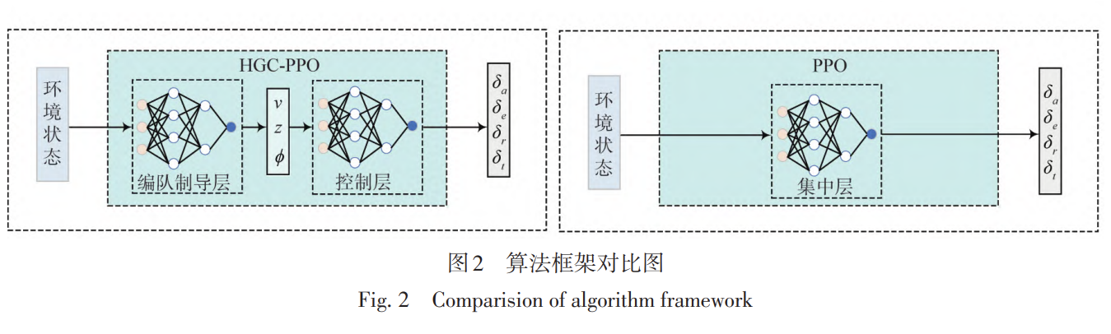

整体结构采用的分层控制结构 控制层和 制导层
控制层：
参考于我小论文的介绍布局，进行传统控制和智能控制的整合。 LADRC和简单的CT-TD3离散参数改进增强，只调节$omg$ 调整系统所处的状态改变。适应控制的变化，也就是需要控制有变化。
1 仿真结果图可以按照现有论文的格式进行抄录
2 系统稳定性分析要不要加上稳定性证明？？？？
1 姿态控制器的抗干扰能力
2 位置控制器的稳定性能力

制导层：是对于长期学习和课程学习的应对： 任务要求过于复杂、环境识别困难
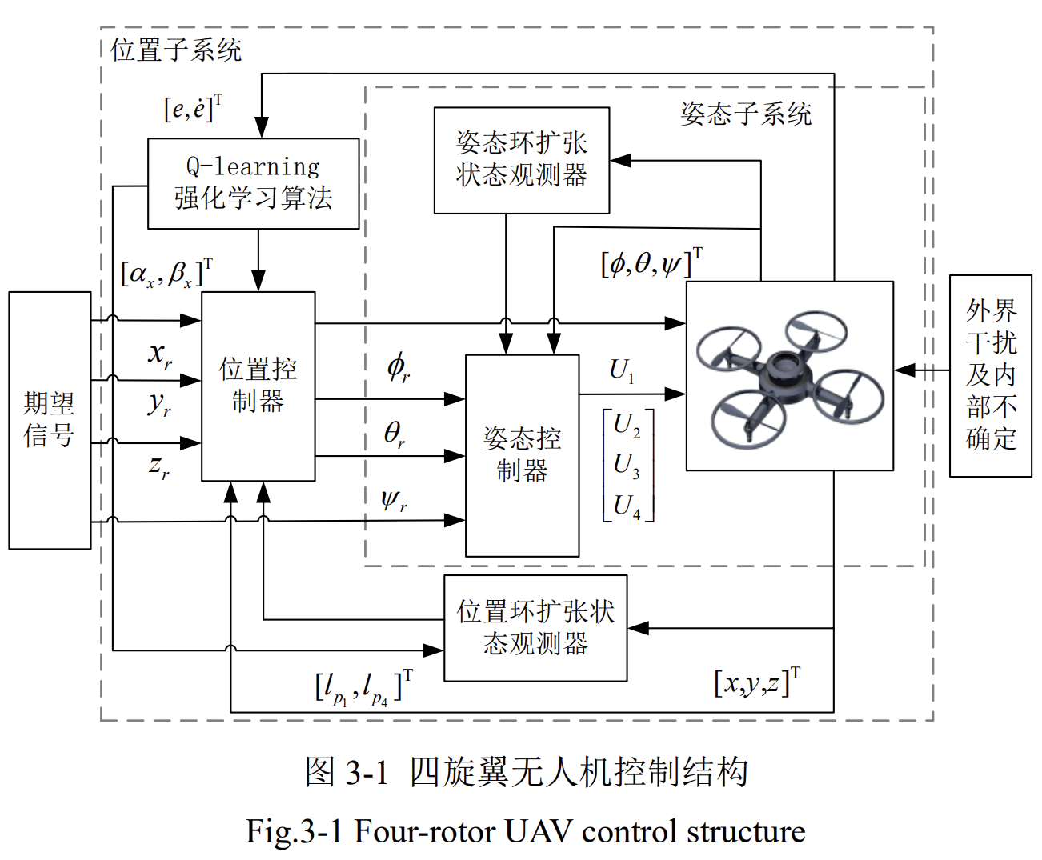

制导层： 理论背景
- 强化学习（RL）：强化学习是机器学习的一个分支，它通过智能体与环境的交互来学习如何采取行动以最大化累积奖励。在无人机群围捕控制中，每个无人机可以视为一个智能体，它们共同协作完成围捕任务。
- 多智能体强化学习（MARL）：由于无人机群是由多个无人机组成的，因此需要采用多智能体强化学习。MARL 关注多个智能体在共享环境中的学习问题，需要考虑智能体之间的协作、通信和竞争。
- 课程学习在强化学习中的应用：课程学习可以通过设计一系列逐渐变难的任务来训练智能体，从而避免直接学习复杂任务导致的困难。例如，在围捕任务中，可以先训练无人机群围捕静止目标，然后围捕缓慢移动的目标，最后围捕高速移动且具有规避行为的目标。
- 长期学习（持续学习）：在长期学习过程中，智能体需要能够在不遗忘先前学到的知识的情况下，持续学习新任务。这通常需要解决灾难性遗忘（Catastrophic Forgetting）问题。常用的方法包括弹性权重巩固（Elastic Weight Consolidation, EWC）、渐进式网络（Progressive Networks）等。
- 结合长期学习和课程学习：通过课程学习设计任务序列，并结合长期学习的方法，使得智能体能够逐步学习复杂任务的同时，保留之前学到的知识。这样，无人机群可以适应不断变化的环境和任务要求。

开场介绍
近年来，无人机集群系统因其在区域搜索、精准打击与协同围捕等任务中展现出的卓越鲁棒性与任务执行效率，已成为智能无人系统领域的前沿焦点。其中，空对地动态围捕任务对集群的自主智能制导能力提出了极高要求：它不仅需要处理目标与障碍物带来的动态不确定性，还需在严格的时间与空间约束下，生成并执行复杂的协同策略。
以强化学习为代表的智能控制方法，为解决这一复杂的序列决策问题提供了极具潜力的途径。通过与环境交互，集群可自主学习从高维感知信息到协同控制量的映射关系，理论上能够逼近最优的制导策略。然而，传统强化学习在应用于此类任务时面临两大固有瓶颈：其一，是“样本效率低下”问题，智能体需要从零开始、在巨大的状态-动作空间中通过大量试错进行探索，这在大规模集群场景下的计算成本难以承受；其二，是“策略泛化能力不足”问题，针对特定任务与环境训练的模型往往缺乏灵活性，难以适应任务参数（如目标机动性、障碍物布局、团队规模）的变化或应对突发状况。
为了突破上述瓶颈，本研究引入长期学习与课程学习相结合的强化学习框架，旨在为无人机集群构建一个具备持续进化与高效学习能力的智能制导层。该框架的理论基础在于：
- 课程学习通过构建一个从易到难、由简至繁的任务序列，为智能体提供结构化的经验积累路径。它通过主动管理学习过程的复杂度，将复杂的围捕任务分解为可逐步掌握的技能单元（如跟踪、合围、拦截），从而显著加速初始学习阶段并提高收敛稳定性。
- 长期学习则赋予智能体跨任务、跨场景的记忆与知识迁移能力。通过构建可持续更新的策略知识库，智能体能够将过去学到的技能和策略抽象化、模块化，并有效地复用于新的任务场景，从而避免重复学习，实现对动态环境的快速适应与终身性能提升。
二者的结合，本质上是将强化学习从“一次性的、孤立的任务求解”范式，转变为“可持续的、积累性的智能体能力培养”范式。目前，将这两种学习机制深度耦合，并系统性地应用于无人机集群协同制导的研究尚处于探索阶段。
据此，本文围绕无人机群空对地围捕任务，开展基于长期学习与课程学习的强化学习制导算法研究。本文的主要贡献包括：1) 设计一种面向协同围捕任务的自动课程生成机制；2) 构建一个支持策略蒸馏与技能复用的长期记忆网络；3) 提出一个集成了课程调度与长期知识迁移的完整强化学习框架，并通过仿真验证其在学习效率、策略性能与场景泛化能力上的显著优势。

对于制导层的学习过程：
- 单智能体的轨迹控制完美是多智能体群的配合控制的实现基础。所以采用提前预训练（单无人机控制），之后将模型扩展为多无人机控制。
- 在训练过程中（无论是单还是多）为应对收敛困难、稀疏奖励问题，都采用课程学习的方法，设立多个层次任务，通过最初学习复杂度较低的子任务并积累基本经验，在逐渐过渡到原始复杂任务之前，代理的学习过程变得更加高效和流畅。
- 神经网络改进 ：MLP对复杂非线性函数的拟合能力有限，容易出现梯度消失问题，难以对网络进行深化。为了增强策略网络的特征提取和函数逼近能力，我们引入了基于MLP的注意机制和剩余连接。
- 经验回放：课程学习拉长了训练的时间周期，应对与多个任务渐进的长期学习问题，提高样本的利用效率，对优先经验回放进行改进，设立金字塔分级经验池策略。

课程学习更改初始设定，但是总体任务的目标和环境不会变。
第一个就是单无人机的导航问题，目的点较近，无障碍，不会移动。 这三个点逐渐增加而已。
第二个就是多无人机的合作围捕，可以范围另一方向，边缘，内部等不同的任务进行补充学习。

对于内容的表述：
使用“分层课程强化学习框架”作为方法的正式名称。将“预训练”降级为一个内部描述性词语，用来帮助读者理解从单机层到多机层的过渡。这样既能体现您工作的系统性贡献，又不失表述的清晰度。
核心定义（采用“分层”）：
“本文提出了一种分层课程强化学习框架，用于解决无人机群的协同控制问题。该框架将训练过程系统地组织为单智能体层和多智能体层，并在每一层内部引入了课程学习机制以提升训练效率。”

具体阐述（融入“预训练”思想）：
“在单智能体层，我们通过个体内课程学习，使无人机掌握基础飞行技能。该层的训练可以视作对整个系统的一种‘预训练’，旨在为后续复杂的协同任务奠定坚实的个体能力基础。随后，在多智能体层，我们将这些经过预训练的智能体置于群体环境中，并通过群体间课程学习，逐步培养其协同策略。”

总结升华（再次回到“框架”）：
“综上所述，本框架通过分层的设计与课程学习的结合，实现了从个体技能到群体协作的平滑、高效的知识迁移。”

